急性髓系白血病候选靶点的多证据计算优先级筛选与跨队列评估
博士申请项目报告
史其诺
项目定位： 本报告展示的是 AML 候选靶点的实验前、多证据计算优先级排序流程。报告结果应理解为候选选择的计算支持，而不是任何基因已经完成 AML 治疗功能验证的证据。

摘要
急性髓系白血病（AML）具有明显的分子和临床异质性，因此候选靶点优先级筛选需要同时考虑表达稳健性、正常造血表达、患者结局关联和生物学背景。本项目建立了一条可复现的统计与生物信息学流程，将转录组尺度的搜索空间压缩为可供实验评估的小规模候选集合。发现矩阵由 TCGA-LAML AML 样本和 GTEx 正常全血样本组成[1,2]，GSE13159 用于独立白血病表达方向过滤[3]。由于 TCGA 与 GTEx 中疾病状态和数据来源完全混杂，本项目将跨平台方向一致作为保守稳健性标准。该策略得到 131 个稳健差异基因，并利用 GSE24759 正常造血干/祖细胞（HSPC）表达数据保留 106 个候选基因[4]。在 130 例具有有效随访信息的 TCGA-LAML 患者中，探索性生存筛选得到 13 个 HR > 1.5 且名义 P < 0.05 的基因。IL1R2、SLC15A3 和 VNN2 被保留为优先讨论候选，IL3RA/CD123 作为已知靶点参照。GSE10846 被用于 DLBCL 跨病种结局比较，而不是 AML 队列内部重复验证[7]。STRING/CTD 和 Node2Vec 提供基于 128 维余弦相似度的网络辅助证据[8-10]。总体而言，本报告建立的是多证据、实验前优先级排序框架，而不是治疗有效性结论。

1. 研究动机与分析策略
本项目的目标是优先筛选具有疾病相关性、预后关联和潜在可干预性的候选基因或蛋白靶点，从而在进入湿实验前帮助缩小候选范围。需要明确区分的是，差异表达基因、预后相关基因、生物标志物和功能性治疗靶点并不是同一概念。高表达与不良生存相关只能说明该基因具有预后排序价值，不能证明其对 AML 细胞具有因果性依赖，也不能证明干预该基因能够改善治疗结局。
本项目也可服务于 mRNA 治疗开发的前端靶点筛选，但当前阶段不直接指定最终 mRNA 药物形式。后续 mRNA 平台选择需要结合候选蛋白的亚细胞定位、干预方向和免疫学属性[11]。例如，细胞表面候选可进一步评估 mRNA 编码 CAR、抗体或双特异性分子的策略，而肿瘤抗原候选需要额外评价 HLA 呈递和免疫原性。细胞内或内溶酶体相关蛋白可能更适合作为机制研究、功能扰动或其他递送方式候选，而不一定适合直接抗体或 CAR 靶向。
整个分析围绕相互独立的证据层展开：跨队列表达一致性、正常 HSPC 低表达、AML 探索性生存排序、跨病种结局比较和网络辅助证据。这些证据回答的问题不同，因此不被合并解释为单一的靶点有效性证明。

2. 数据来源与工作流程
阶段 | 主要输入 | 方法 | 输出
数据整合 | TCGA-LAML、GTEx 全血、GSE13159 | 表达矩阵统一；Ensembl ID 或基因符号对齐 | 发现矩阵和表达验证矩阵
稳健差异分析 | TCGA/GTEx 发现集与 GSE13159 | limma 差异分析后取方向一致的跨队列交集 | 131 个稳健 AML 相关 DEGs
HSPC 安全过滤 | GSE24759 正常造血层级数据 | 选定 HSPC 样本的平均标准化 log2 芯片强度；均值 >= 7.0 则排除 | 106 个保留候选基因
AML 生存排序 | TCGA-LAML 临床生存数据 | 中位数表达分组；Kaplan-Meier、log-rank、单变量 Cox | 13 个 HR > 1.5 且名义 P < 0.05 的基因
结局和网络背景 | GSE10846 DLBCL；STRING/CTD 网络 | 治疗方案校正 DLBCL Cox；Node2Vec 余弦相似度排序 | 跨病种模式和网络辅助排序

整合后的发现矩阵包含 906 个样本和 55,617 个基因。GSE13159 包含 2,096 个样本，其中 542 个 AML、74 个正常和 1,480 个其他血液系统疾病样本；本项目使用 AML 与正常样本检验发现信号能否在独立单平台环境中保持方向一致[3]。各数据集角色在后续排序前已经固定：TCGA/GTEx 用于产生假设，GSE13159 用于表达方向稳健性过滤，GSE24759 用于正常 HSPC 表达筛查，TCGA-LAML 用于 AML 生存优先级筛选，GSE10846 用于 DLBCL 跨病种结局比较，STRING/CTD 加 Node2Vec 用于网络辅助证据。
一个关键方法学问题是，TCGA 仅提供 AML 样本，而 GTEx 仅提供正常对照，因此数据来源与疾病状态完全重合。在这一设计下，强批次校正可能同时削弱真实疾病信号和平台差异。项目因此先统一基因标识和表达尺度，使用 limma 进行差异分析[5]，再用 GSE13159 方向一致性进行过滤。该策略降低了对单一队列的依赖，但不能把 TCGA/GTEx 比较变成平台完全匹配的研究。

3. 主要结果

3.1 差异表达与安全导向过滤
发现集与表达验证集交集分析得到 131 个 AML 相关差异基因。HSPC 过滤中，GSE24759 被作为标准化 microarray 表达矩阵读取，探针通过 GPL570 注释映射到基因符号，重复探针按均值聚合为基因级表达。正常 HSPC 样本由标题中标注为 HSC、CMP、GMP 或 MEP 的样本组成。代码对每个基因计算这些 HSPC 样本中的平均标准化 log2 表达强度；hspc_mean_expr >= 7.0 的基因被标记为 HSPC-high 并从主要候选集合中删除，HSPC-low 和未检测基因被保留。该阈值是本项目内部操作性过滤规则，不代表通用毒性或安全界限。过滤后保留 106 个候选基因，其中 19 个上调、87 个下调。
差异表达方向和生存排序之间需要谨慎解释。差异表达分析比较的是 AML 与正常样本，而生存分析比较的是 AML 患者内部的相对表达差异。一个基因可以在 AML 总体中低于正常样本，但在 AML 患者内部相对高表达者中与不良预后相关。bulk RNA-seq 还可能受到肿瘤纯度、免疫浸润和样本细胞组成影响。这种现象不构成统计矛盾，但会影响治疗靶点解释：直接治疗靶点开发应优先考虑 AML 相对正常上调、AML 内部高表达与较差预后相关、正常 HSPC 和重要正常组织表达较低、且蛋白定位适合预期治疗形式的候选。下调基因可以作为预后标志物、细胞组成标志物或机制候选保留，但不能默认与上调表面靶点具有相同的治疗开发价值。

3.2 探索性 AML 生存优先级筛选
在 106 个过滤后的基因中，本项目对 130 例具有有效表达与随访信息的 TCGA-LAML 患者进行 Kaplan-Meier/log-rank 分析和单变量 Cox 回归。表达中位数用于划分高低组，预先设定的探索性筛选标准为 HR > 1.5 且名义 P < 0.05。最终 13 个基因满足标准：IL1R2、SLC15A3、NKX2-3、NCF1C、NCF1、VNN2、CXCR1、IL3RA、CXCR2、CD14、CMTM2、GZMB 和 FPR2。前三项估计分别为 IL1R2（HR 1.87，95% CI 1.19-2.93；P = 0.006）、SLC15A3（HR 1.85，95% CI 1.17-2.92；P = 0.009）和 VNN2（HR 1.78，95% CI 1.13-2.82；P = 0.013）。IL3RA/CD123 作为已知靶点参照。
由于本分析同时评估多个候选基因，HR > 1.5 且名义 P < 0.05 仅被用于探索性优先排序，而不被解释为经过多重检验校正确认的预后效应。中位数二分会损失连续表达信息，单变量 Cox 也不能替代包含年龄、细胞遗传学风险、突变状态、治疗方案和 ELN 风险分层的多变量模型。后续应报告 BH-FDR，并使用连续标准化表达的多变量 Cox 模型在独立 AML 队列中验证。
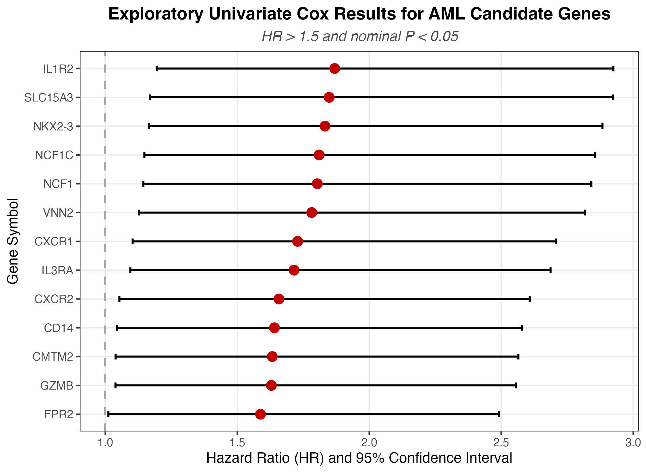
图 1. 经差异表达和 HSPC 过滤后满足探索性筛选标准的 13 个 AML 候选基因的单变量 Cox 估计。结果使用名义 P 值进行候选优先排序，未被解释为经过多重检验校正确认的预后效应。

3.3 通路富集与候选开发成熟度评估
使用 clusterProfiler 完成的 GO 和 KEGG 富集分析[6]，将候选集合与白细胞迁移、细胞因子-受体相互作用、趋化因子信号、活性氧代谢和造血细胞谱系等过程联系起来。富集分析用于评估候选集合的通路连贯性，而不是为单个基因指定因果机制。排除 CD33、FLT3、BCL2、IDH1/2、IL3RA 和 WT1 等成熟 AML 临床或药物开发靶点，只能说明剩余候选相对于成熟 AML 靶点的开发程度较低，不能证明这些基因此前从未被研究。
需要特别指出，IL1R2、SLC15A3 和 VNN2 在 AML–正常比较中均表现为总体下调。它们目前的优先级主要来自 AML 患者内部的生存关联和网络背景，而不代表已经显示出优于正常细胞的治疗表达窗口。AML 患者内部高表达与较差预后相关，不等于该基因在 AML 中高于正常组织。因此，这些候选首先应被视为需要进一步验证的预后或机制候选。其直接治疗开发价值将取决于 AML blasts、正常 HSPC 和其他正常髓系细胞中的细胞类型特异性及蛋白水平表达。
Gene | AML 差异方向 | AML HR | AML P | DLBCL 结果 | 图排名/余弦相似度
IL1R2 | 下调 | 1.87 | 0.006 | 治疗校正后不显著 | 3 / 0.610
SLC15A3 | 下调 | 1.85 | 0.009 | 治疗校正后不显著 | 1 / 0.780
VNN2 | 下调 | 1.78 | 0.013 | DLBCL 保护性：校正 HR 0.58，P < 0.001 | 9 / 0.363

Gene | 蛋白定位 | 建议的下一步验证重点 | 主要限制
IL1R2 | 膜结合和可溶形式；需确认膜蛋白表达窗口 | 优先验证 AML blasts 与正常髓系细胞中的膜蛋白表达窗口，并区分膜结合形式和可溶形式。 | 正常髓系/HSPC 表达和可溶诱饵受体生物学可能限制治疗特异性。
SLC15A3 | 溶酶体/内体多跨膜蛋白[12] | 优先验证功能依赖和细胞内机制，不优先将其解释为 CAR、ADC 或抗体表面靶点。 | 网络排名不等于表面可及性或直接抗体/CAR 适配性。
VNN2 | GPI 锚定细胞膜蛋白[12] | 优先比较 AML blasts、正常中性粒细胞、其他髓系细胞及 HSPC 的表面表达。 | DLBCL 方向相反，提示情境依赖。

4. 跨队列稳健性、跨病种结局评估与网络辅助证据
为评估 AML 优先候选在其他血液系统恶性肿瘤中的可迁移性，本项目使用 GSE10846 弥漫大 B 细胞淋巴瘤（DLBCL）队列进行结局比较[7]。该分析应表述为跨病种、跨谱系结局评估或 DLBCL 中的治疗校正生存分析，不能被解读为 AML 队列内部的重复验证。由于 DLBCL 队列中 CHOP-like 与 R-CHOP-like 治疗方案会影响生存，本项目使用包含治疗方案校正的 Cox 模型，以减少治疗混杂。
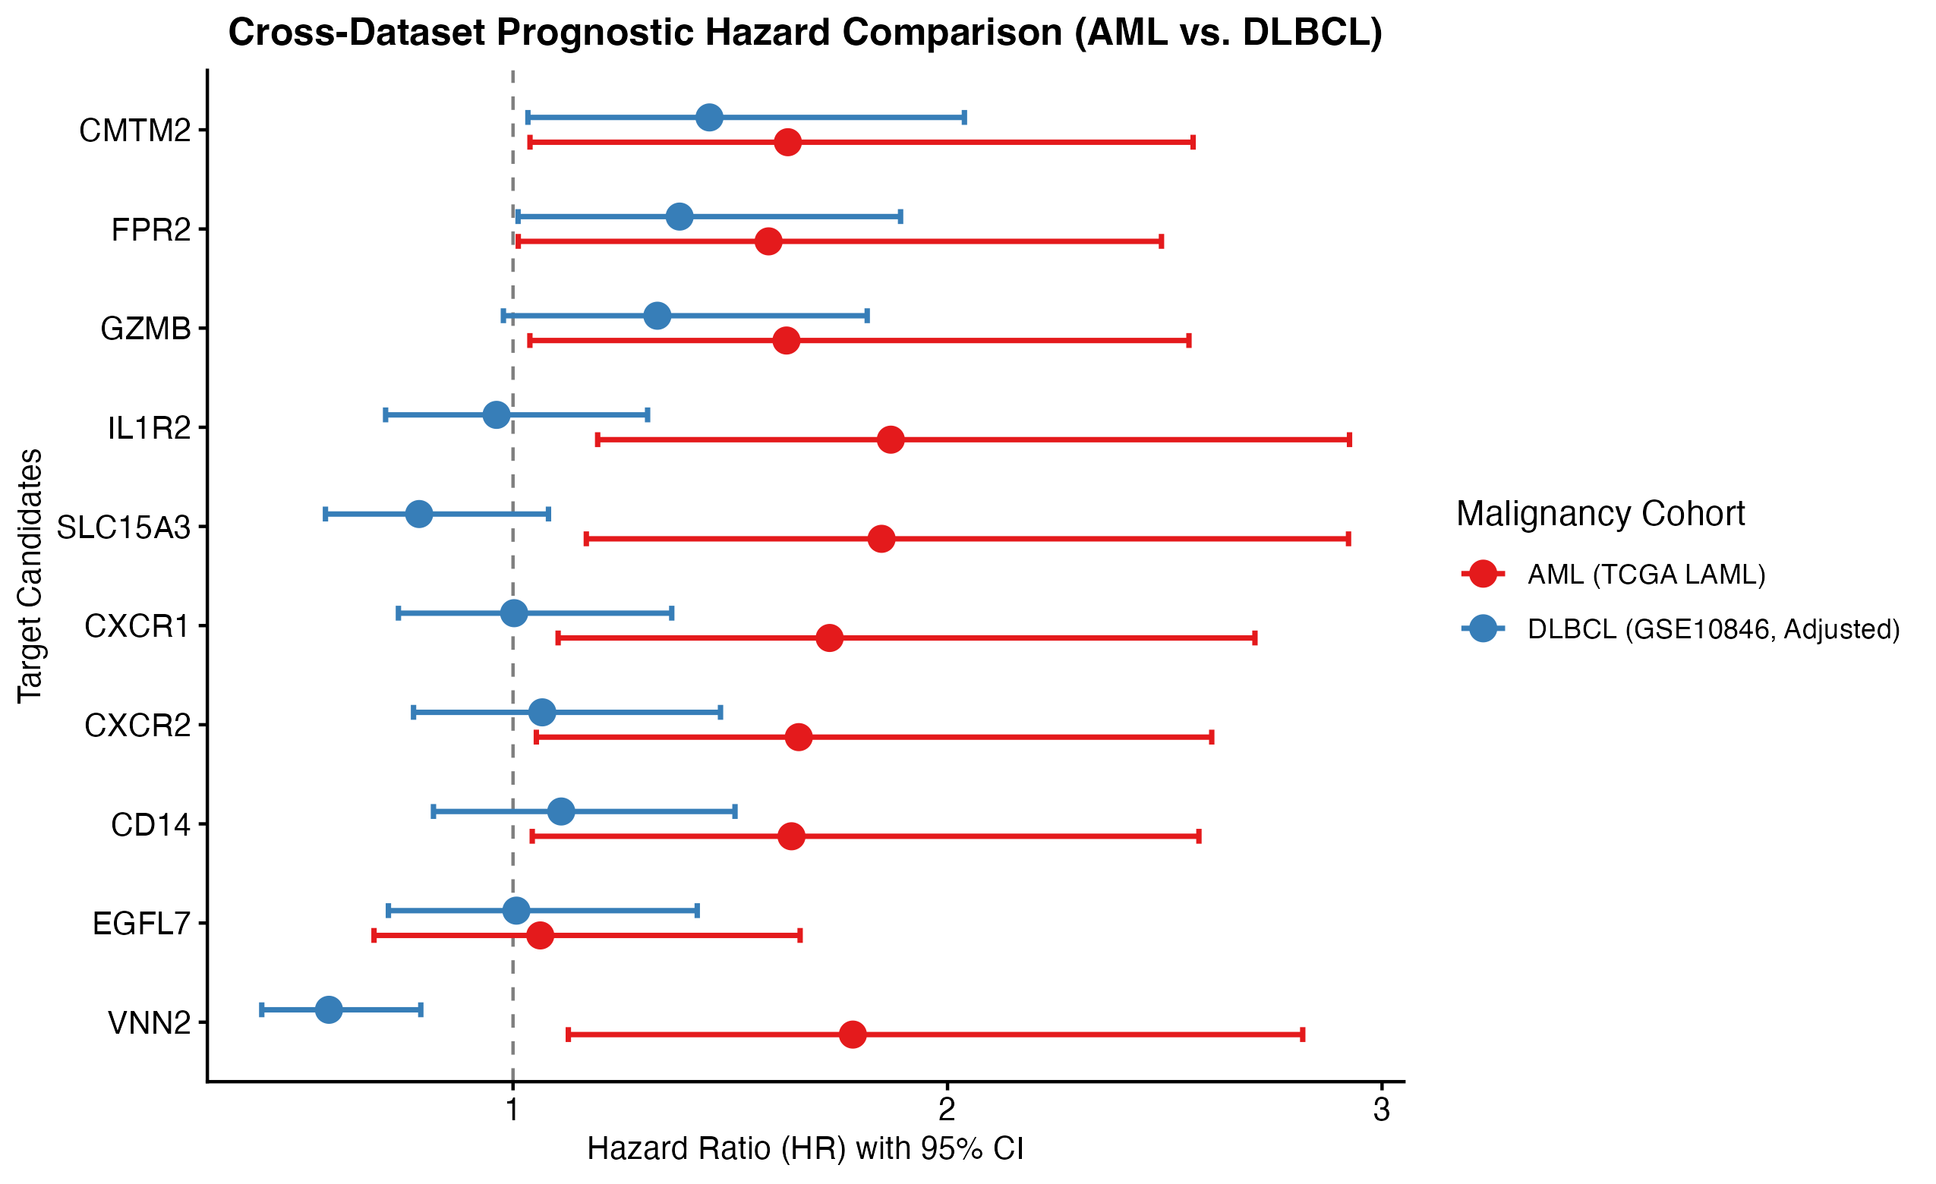
图 2. AML 优先候选在 AML 与治疗方案校正 DLBCL 中的跨病种结局比较。两个队列均使用队列内中位数划分高低表达组，HR 表示高表达组相对于低表达组。AML 结果来自单变量 Cox，DLBCL 结果来自治疗方案校正 Cox，因此该图主要用于比较关联方向、置信区间和跨病种模式，不用于将两个队列中的 HR 数值大小视为严格等价。
校正后的 DLBCL 结果将候选基因分为几个可解释但仍需验证的类别。CMTM2（校正 HR 1.45，95% CI 1.03-2.04；P = 0.031）和 FPR2（校正 HR 1.38，95% CI 1.01-1.89；P = 0.042）在 DLBCL 中仍与不良预后相关，提示其可能具有跨血液肿瘤或微环境相关性。IL1R2、CD14、CXCR1/2 和 SLC15A3 在 AML 中为高危，但在 DLBCL 中不显著；这一模式可支持 AML/髓系富集假设，但单一 DLBCL 队列中的不显著不能证明疾病特异性。VNN2 从 AML 中的不良关联转为 DLBCL 中的保护性关联（校正 HR 0.58，95% CI 0.42-0.79；P < 0.001），因此更适合作为情境依赖性候选进行讨论。
STRING 蛋白关联[8]和 CTD 疾病-基因关联[9]被用于构建包含 16,014 个节点和 233,709 条边的异构图。Node2Vec[10]生成 128 维表示，候选排名依据为候选基因与 14 个已知 AML 靶点质心在原始 128 维空间中的余弦相似度。SLC15A3 排名第一（0.780），随后为 EGFL7（0.620）和 IL1R2（0.610），CD14 与 GZMB 位列前五。二维 UMAP 仅用于展示嵌入整体分布，不应把图上的视觉距离作为正式证据。
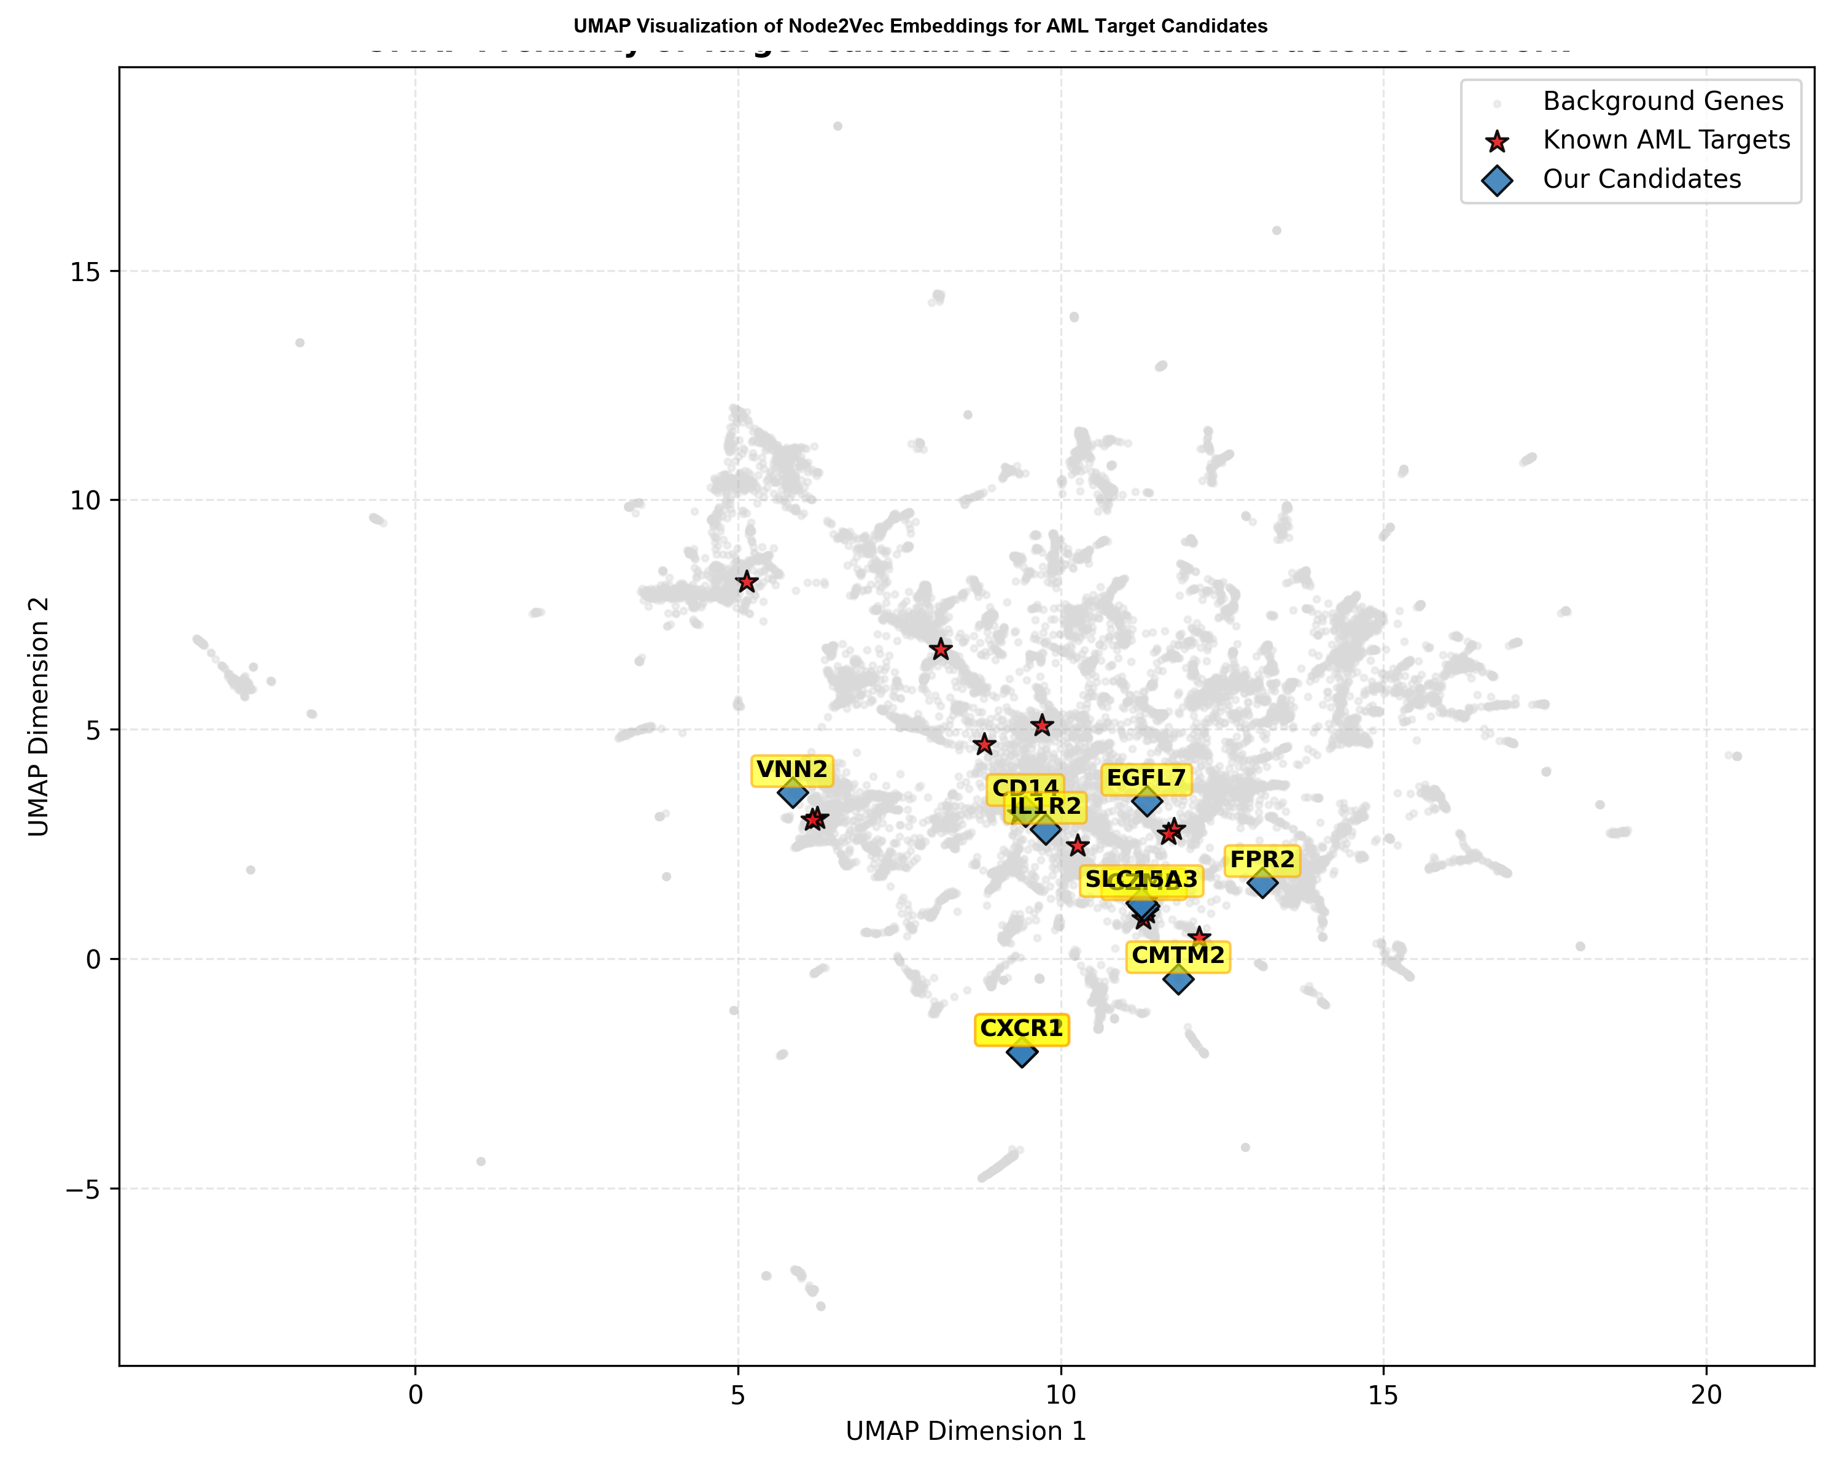
图 3. 候选基因和已知 AML 靶点的 Node2Vec 嵌入 UMAP 可视化。UMAP 仅用于展示 128 维嵌入的整体分布，二维投影可能造成距离失真。候选基因的网络排序基于原始 128 维空间中的余弦相似度，而不是 UMAP 图中的可视距离。

5. 项目意义与实验交接
本项目的主要价值是一条可复现、可审计的候选靶点优先级筛选框架：识别并处理 TCGA/GTEx 混杂，使用 GSE13159 方向一致性过滤，将正常 HSPC 表达作为安全导向证据，通过 AML 生存分析进行探索性排序，使用治疗校正 DLBCL Cox 进行跨病种比较，并以网络嵌入提供系统层面补充。最终输出是可供湿实验筛选的候选组合，而不是唯一确定的治疗靶点。
IL1R2、SLC15A3 和 VNN2 代表不同证据结构。IL1R2 具有最强 AML 生存关联和较高图排名，但膜结合/可溶形式及正常髓系表达窗口仍需确认。SLC15A3 同时具有较强 AML 生存关联和最高网络排名，但内溶酶体定位更支持机制研究或细胞内干预假设。VNN2 为膜相关或 GPI 锚定候选，值得评估表面表达，但 AML 与 DLBCL 方向相反，情境依赖性应成为研究假设的一部分。

6. 局限性与结论
- TCGA/GTEx 比较存在队列来源混杂；GSE13159 过滤可以降低风险，但不能完全消除该问题。
- bulk RNA-seq 可能反映肿瘤细胞表达、免疫浸润和样本组成；名义 P 值、中位数分组和单变量 Cox 只适合探索性排序。
- GSE10846 是 DLBCL 队列，可用于跨病种结局比较，不能作为 AML 重复验证。
- 网络邻近性不能测量药物反应、基因依赖性、因果机制、表面可及性或正常组织安全性；排序受 14 个 AML 靶点种子、节点连接度和 STRING/CTD 证据影响。
综上，本流程将跨队列表达一致性、正常 HSPC 表达、生存关联、DLBCL 结局比较和网络背景整合为相互独立的证据层。IL1R2、SLC15A3 和 VNN2 仍是实验优先候选，而不是治疗结论；仍需细胞类型特异表达、蛋白水平、基因扰动和治疗形式适配性验证。

参考文献
1. Cancer Genome Atlas Research Network. Genomic and epigenomic landscapes of adult de novo acute myeloid leukemia. N Engl J Med. 2013;368(22):2059-2074. PMID: 23634996. DOI: 10.1056/NEJMoa1301689. PubMed
2. GTEx Consortium. The GTEx Consortium atlas of genetic regulatory effects across human tissues. Science. 2020;369(6509):1318-1330. PMID: 32913098. DOI: 10.1126/science.aaz1776. PubMed
3. Haferlach T, et al. Clinical utility of microarray-based gene expression profiling in the diagnosis and subclassification of leukemia. J Clin Oncol. 2010;28(15):2529-2537. PMID: 20406941. DOI: 10.1200/JCO.2009.23.4732. PubMed
4. Novershtern N, et al. Densely interconnected transcriptional circuits control cell states in human hematopoiesis. Cell. 2011;144(2):296-309. PMID: 21241896. DOI: 10.1016/j.cell.2011.01.004. PubMed
5. Ritchie ME, et al. limma powers differential expression analyses for RNA-sequencing and microarray studies. Nucleic Acids Res. 2015;43(7):e47. PMID: 25605792. DOI: 10.1093/nar/gkv007. PubMed
6. Yu G, et al. clusterProfiler: an R package for comparing biological themes among gene clusters. OMICS. 2012;16(5):284-287. PMID: 22455463. DOI: 10.1089/omi.2011.0118. PubMed
7. Lenz G, et al. Stromal gene signatures in large-B-cell lymphomas. N Engl J Med. 2008;359(22):2313-2323. PMID: 19038878. DOI: 10.1056/NEJMoa0802885. PubMed
8. Szklarczyk D, et al. The STRING database in 2023: protein-protein association networks and functional enrichment analyses for any sequenced genome of interest. Nucleic Acids Res. 2023;51(D1):D638-D646. PMID: 36370105. DOI: 10.1093/nar/gkac1000. PubMed
9. Davis AP, et al. Comparative Toxicogenomics Database (CTD): update 2023. Nucleic Acids Res. 2023;51(D1):D1257-D1262. PMID: 36169237. DOI: 10.1093/nar/gkac833. PubMed
10. Grover A and Leskovec J. node2vec: Scalable feature learning for networks. Proceedings of the 22nd ACM SIGKDD International Conference on Knowledge Discovery and Data Mining. 2016:855-864. DOI: 10.1145/2939672.2939754. DOI
11. Sahin U, Kariko K, Tureci O. mRNA-based therapeutics--developing a new class of drugs. Nat Rev Drug Discov. 2014;13(10):759-780. PMID: 25233993. DOI: 10.1038/nrd4278. PubMed
12. The UniProt Consortium. UniProt: the Universal Protein Knowledgebase in 2023. Nucleic Acids Res. 2023;51(D1):D523-D531. DOI: 10.1093/nar/gkac1052. DOI

